Pressemeddelelse, marts 2019
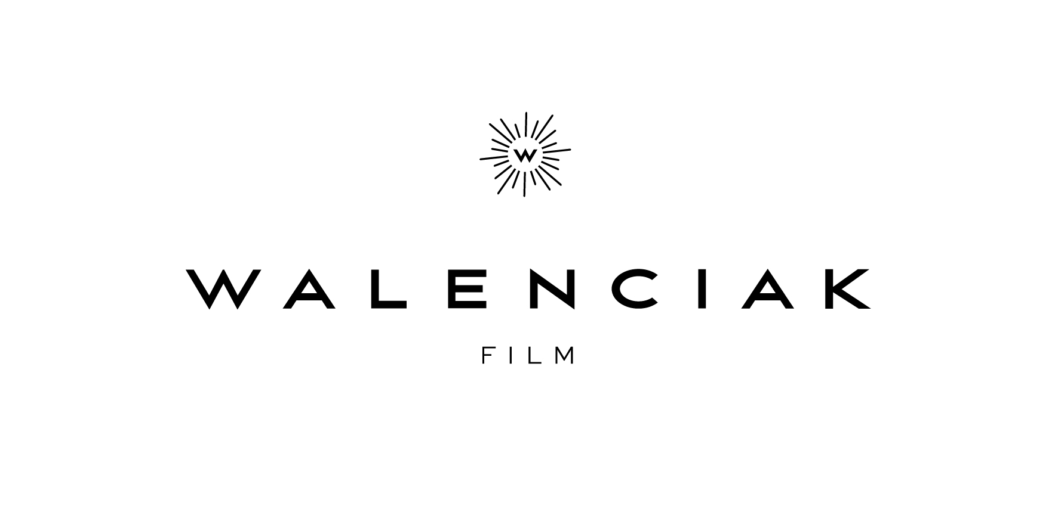


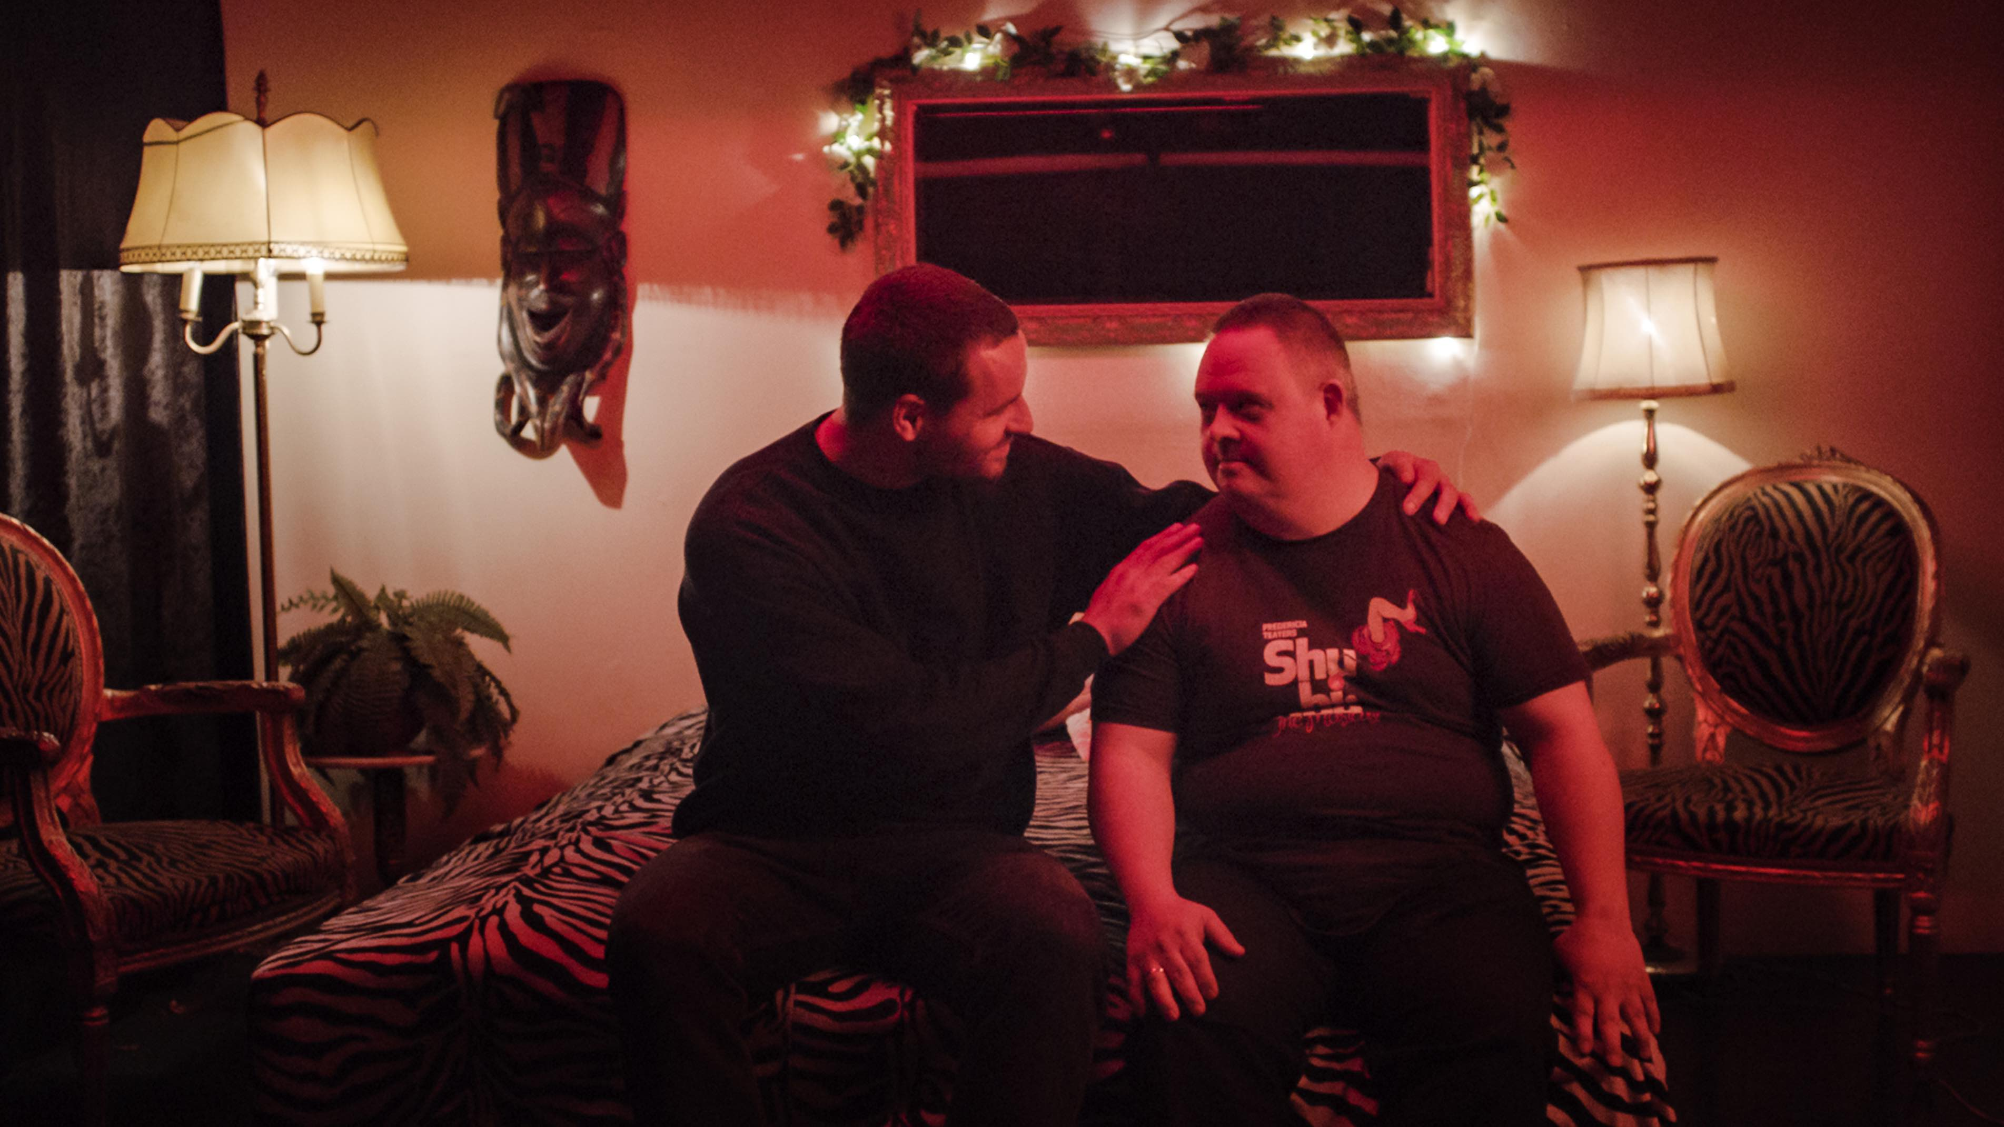

Den nye danske spillefilm USYNLIGT HJERTE får premiere 9. maj

Walenciak Film og Reel Pictures præsenterer Laurits Flensted-Jensens debutspillefilm USYNLIGT HJERTE med Victoria Carmen Sonne, Niklas Herskind og debutanten Noah Skovgaard Skands i hovedrollerne.

Se traileren her: https://www.youtube.com/watch?v=Lif65tU43LU
Download traileren her: https://we.tl/t-EWgA1ZPmcu

USYNLIGT HJERTE fik verdenspremiere på San Sebastián International Film Festival sidste år og har dansk biografpremiere den 9. maj 2019.

Handlingen
Henover et døgn følger vi de tre unge mennesker Laura, Niklas og Frederik. Forfulgt af fortiden som pornoskuespiller i USA forsøger Laura at stable en ny tilværelse på benene i København. Ex-misbrugeren Niklas planlægger en fødselsdagsudflugt for to mænd med Downs syndrom. Og teenageren Frederik kæmper for anerkendelse i det testosteron-dyrkende hooliganmiljø.

USYNLIGT HJERTE er en kalejdoskopisk rejse ind i det Danmark, som de færreste kender til.

Holdet foran og bag kameraet
De tre bærende hovedroller som Laura, Niklas og Frederik spilles af henholdsvis Victoria Carmen Sonne, Niklas Herskind og Noah Skovgaard Skands. Victoria Carmen Sonne har modtaget både Robert- og Bodilpriser og fik sidste år sit store gennembrud med sin hovedrolle i Isabella Eklöfs anmelderroste spillefilmsdebut Holiday (2018), for hvilken hun modtog Bodilprisen for ’Bedste kvindelige hovedrolle’ i 2019. Rollen som Niklas er Niklas Herskinds første store rolle på film efter mindre roller i blandt andet Underverden (2017) og Skammerens datter (2015). Noah Skovgaard Skands får sin debut som skuespiller med USYNLIGT HJERTE efter en lille statistrolle i Brakland (2018).

Resten af filmens cast består udelukkende af amatørskuespillere, der er fundet i de miljøer, filmen udspiller sig i – heriblandt de to mænd med Downs syndrom, Kevin Lakomy og Christian Andersen Busk, der begge har bærende roller i filmen.

USYNLIGT HJERTE er Laurits Flensted-Jensens spillefilmsdebut som både instruktør og manuskriptforfatter. Han blev uddannet fra Den Danske Filmskole – først som dokumentarinstruktør i 2013 med afgangsfilmen Sne (2013) og igen i 2015 med den prisvindende fiktionsfilm Melon Rainbow (2015), der blev kåret som ’Bedste Danske Kortfilm’ ved Odense International Film Festival 2016 og året efter blev udtaget til festivalen SXSW i Austin.

Filmen produceres af Walenciak Film ved Julie Friis Walenciak og er støttet af Det Danske Filminstituts talentordning New Danish Screen under initiativet Skitsen, der har fokus på nye måder at udvikle spillefilm på. USYNLIGT HJERTE distribueres i Danmark af Reel Pictures.

Med venlig hilsen
Have Kommunikation

For yderligere information, kontakt venligst:
Peter Pishai Storgaard, mobil: 28493386, mail: peter.storgaard@have.dk

Fakta om USYNLIGT HJERTE

Rolleliste:
- Laura: Victoria Carmen Sonne
- Niklas: Niklas Herskind
- Frederik: Noah Skovgaard Skands
- Kevin: Kevin Lakomy
- Christian: Christian Andersen Busk

Holdet:
- Instruktør og manuskriptforfatter: Laurits Flensted-Jensen
- Producer: Julie Friis Walenciak
- Fotograf: Balthazar Hertel
- Klipper: Frederik Strunk
- Lyddesigner: Sune Kaarsberg
- Komponist: Peter Peter
- Chefkostumier: Nina Grønlund
- Chefsminkør: Sara Sofia Kasper
- Produktionsselskab: Walenciak Film
- Distribution: Reel Pictures

